TITA Soft.

Informe de Situación del Proyecto

Versión 1.1

Historia de revisiones
Fecha | Versión | Descripción | Autor
13/09/2008 | 1.0 | Creación documento | Nicolás Sniadover
14/09/2008 | 1.1 | Revisión SQA | Farid Elías

Contenido
Contenido 2
1. Mediciones realizadas 3
1.1. Mediciones de horas 3
1.1.1. Esfuerzo por Línea de trabajo 3
1.1.2. Esfuerzo por Rol 3
1.1.3. Esfuerzo por integrante del equipo 5
2. Informe de Situación 7
2.1. Estado del proyecto 7
2.2. Desviaciones ocurridas 7
2.3. Incidencias encontradas 7
2.4. Estado de Riesgos 7
3. Evaluación 7

- Mediciones realizadas
  - Mediciones de horas
Se especifica la cantidad de horas estimadas en el Plan de la Iteración y la cantidad de horas realizadas, por Línea de trabajo, por Rol y por persona de acuerdo a lo informado en los Registros de Actividad y el procesamiento de los mismos realizado.
    - Esfuerzo por Línea de trabajo

 | Semana 05 | TOTAL
Total Línea Análisis/Req. | 2 | 162,5
Total Línea Diseño | 10 | 41
Total Línea Implementación | 94,5 | 258,5
Total Línea Gestión de Calidad | 14 | 50
Total Línea Gestión de Configuración y Control de Cambios | 0 | 16
Total Línea Gestión de Proyecto | 59,5 | 205
Total Línea Verificación | 18 | 61
Total Línea Comunicación | 0 | 6,5
Total Línea Transición al entorno del usuario | 0 | 0
TOTAL | 198

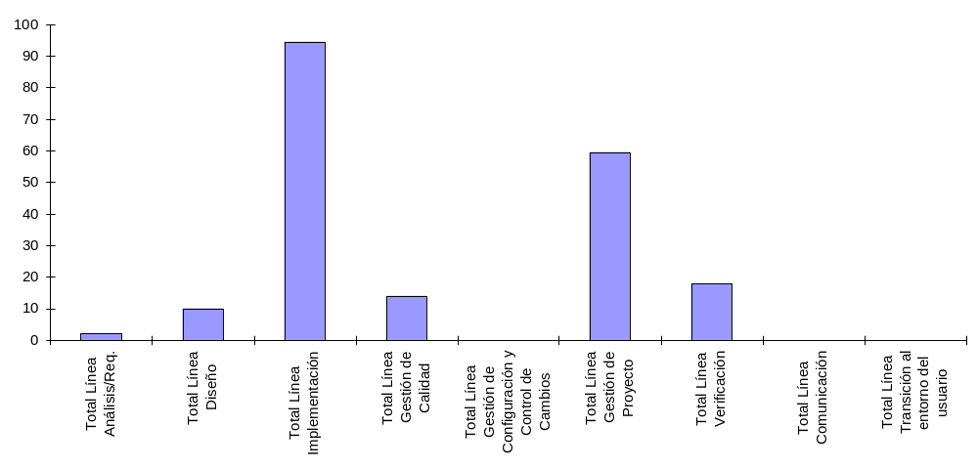

    - Esfuerzo por Rol

 | Semana 05 | TOTAL
Total Análistas | 2 | 279
Total Documentador de usuario | 0 | 0
Total Arquitecto | 14,5 | 75
Total Coordinador de Desarrollo | 4 | 5,5
Total Implementador | 93,5 | 206,5
Total Responsable de Núcleo | 0 | 0
Total Responsable del Consolidado | 0 | 0
Total Espec. Técnicos | 0 | 88,4
Total Responsable de SQA | 19,5 | 67,5
Total Responsable de SCM | 15,5 | 37
Total Responsable de Verificación | 18,5 | 75
Total Asistente de Verificación | 15,5 | 15,5
Total Administrador | 15 | 87
Total Responsable de la Comunicación | 0 | 2
Total Instructor | 0 | 0
TOTAL | 198

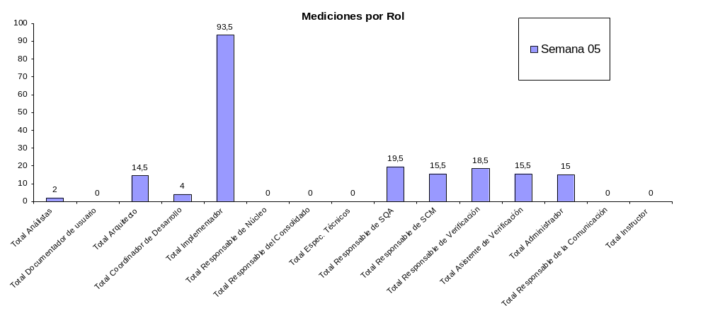

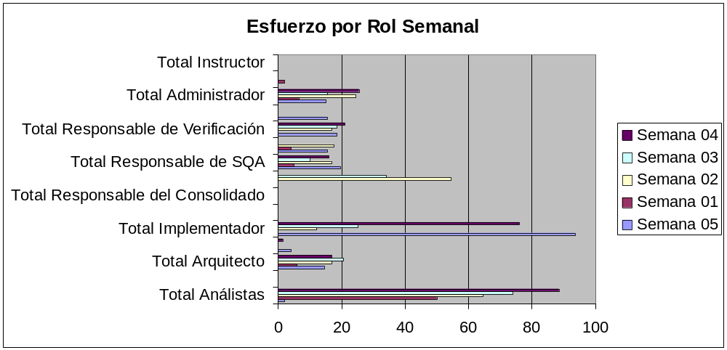

 | REAL | ESTIMADO
Total Análistas | 2 | 12
Total Documentador de usuario | 0 | 0
Total Arquitecto | 14,5 | 12
Total Coordinador de Desarrollo | 4 | 3
Total Implementador | 93,5 | 50
Total Responsable de Núcleo | 0 | 0
Total Responsable del Consolidado | 0 | 0
Total Espec. Técnicos | 0 | 0
Total Responsable de SQA | 19,5 | 16
Total Responsable de SCM | 15,5 | 15
Total Responsable de Verificación | 18,5 | 15
Total Asistente de Verificación | 15,5 | 12
Total Administrador | 15 | 15
Total Responsable de la Comunicación | 0 | 0
Total Instructor | 0 | 0
TOTAL | 198 | 150

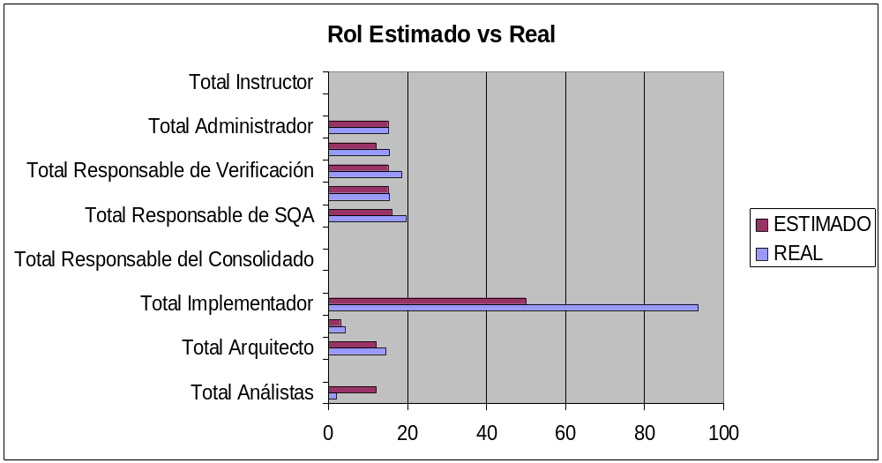

    - Esfuerzo por integrante del equipo

 | Semana 05 | TOTAL
Nicolás Sniadover | 15 | 97
Nicolás Acosta | 18,5 | 88
Farid Elías | 19,5 | 74,5
Ma. Cecilia García | 18,5 | 79
German Schnyder | 16,5 | 88
Martin Almenar | 15,5 | 86
Esteban Revello | 15,5 | 78
Jorge Davison | 15,5 | 93
Emilia Rosa | 18 | 87,5
Marcos Mussio | 16,5 | 87
Luciana Canales | 29 | 101,5
TOTAL | 198

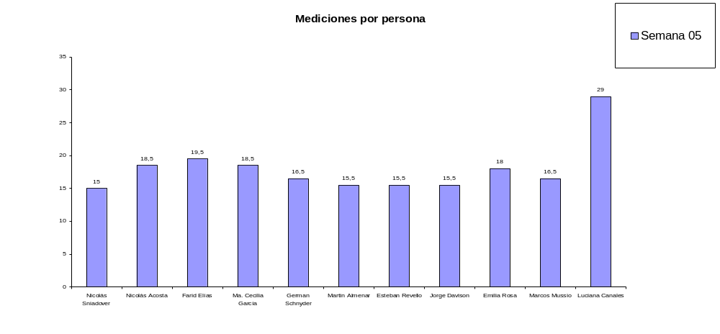

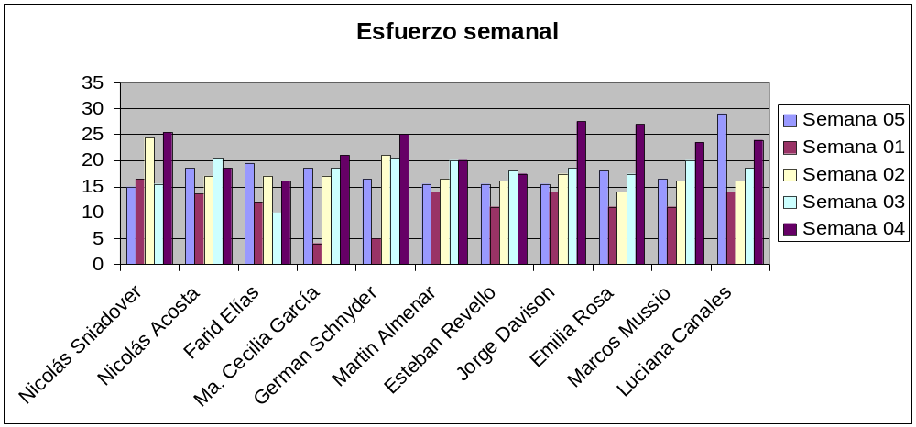

 | REAL | ESTIMADO
Nicolás Sniadover | 15 | 15
Nicolás Acosta | 18,5 | 15
Farid Elías | 19,5 | 16
Ma. Cecilia García | 18,5 | 15
German Schnyder | 16,5 | 12,5
Martin Almenar | 15,5 | 12,5
Esteban Revello | 15,5 | 12
Jorge Davison | 15,5 | 15
Emilia Rosa | 18 | 12
Marcos Mussio | 16,5 | 12,5
Luciana Canales | 29 | 12,5
TOTAL | 198 | 150

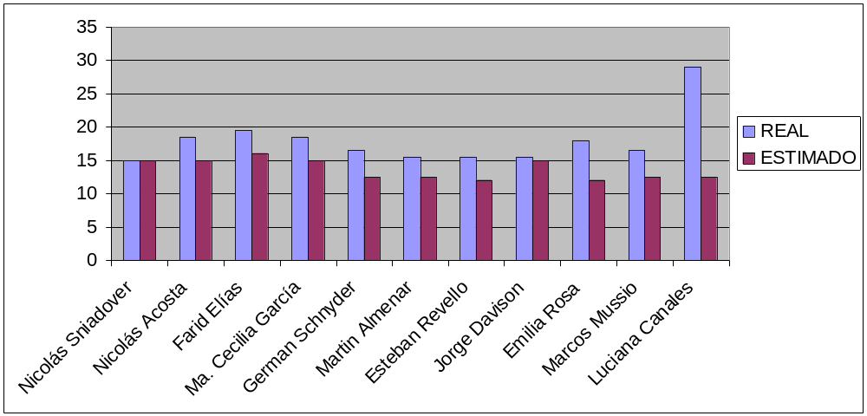

- Informe de Situación
  - Estado del proyecto
Se cumplió los objetivos de la fase en un 90%. La implementación para la semana que estaba planificada esta un poco atrasada debido que a esta semana se realizo la presentación del proyecto y la preparación de la misma consumió mucho tiempo. También esta semana se decidió a organizar más las áreas, como van a asignarse los recursos en las distintas áreas y planificación del cronograma.

  - Desviaciones ocurridas
Seguimos a la espera del cliente, iba a enviar los reportes por mail. Debido a que esto no sucedió sigue habiendo un atraso en el área de interfaz de usuario y en la finalización de los requerimientos.

  - Incidencias encontradas
Se decidió cancelar la reunión con el cliente del día Miércoles dado que el mismo no ha enviado los reportes y no podemos finalizar el documento de requerimientos. Se definió como objetivo principal de la reunión a tener con el cliente la próxima semana es que el mismo firme los requerimientos para poder dar por finalizada la etapa de relevamiento de requerimientos.

  - Estado de Riesgos
No se detectaron.

- Evaluación
El proyecto viene avanzando correctamente, se sigue en buena forma con las planificaciones realizadas. Ya realizamos una presentación al director del proyecto del prototipo realizado. Esta semana nos dedicamos a organizar mejor para las fases siguientes, con la implementación y la verificación. También estimamos la asignación de recursos a las distintas áreas con las horas de dedicación general por área y realizamos los cronogramas.

